PROCESSO | -
INTERESSADO | CEP-CAU/SC
ASSUNTO | Relatório Convenção Nacional AsBEA
DELIBERAÇÃO Nº 057/2024 – CEP-CAU/SC

A COMISSÃO DE EXERCÍCIO PROFISSIONAL – CEP-CAU/SC, reunida ordinariamente de forma híbrida, nos termos da Deliberação Plenária DPOSC nº 752/2023, no uso das competências que lhe conferem os artigos 91 e 95 do Regimento Interno do CAU/SC, após análise do assunto em epígrafe, e

Considerando que, no âmbito do projeto “Relacionamento Institucional: Mercado de Interiores”, a CEP-CAU/SC apoiou a Convenção Nacional AsBEA, realizada em Florianópolis, nos dias 19, 20, 21 e 22 de junho de 2024, no Il Campanário Villaggio Resort - Jurerê Internacional;

Considerando a importância de registrar e divulgar a participação da CEP-CAU/SC no evento e os resultados alcançados, bem como as respectivas ações a serem realizadas a partir dos dados obtidos;

Considerando que todas as deliberações de comissão devem ser encaminhadas à Presidência do CAU/SC, para verificação e encaminhamentos, conforme Regimento Interno do CAU/SC.

DELIBERA:

1 – Aprovar relatório anexo que dispõe sobre a realização do projeto dentro da Convenção Nacional AsBEA.

2 - Encaminhar esta deliberação à Presidência do CAU/SC para providências cabíveis.

Florianópolis, 19 de agosto de 2024.

COMISSÃO DE EXERCÍCIO PROFISSIONAL
DO CAU/SC

Considerando o estabelecido na Deliberação Plenária DPOSC nº 752, de 22 de setembro de 2023, que trata da regulamentação das reuniões dos órgãos colegiados do CAU/SC, atesto a veracidade das informações prestadas. Publique-se.

Pery Roberto Segala Medeiros
Secretário dos Órgãos Colegiados
do CAU/SC
ANEXO

RELATÓRIO DE PARTICIPAÇÃO EM EVENTO
CEP – CAU/SC

Projeto: “Relacionamento Institucional: Mercado de Interiores”
Evento: Convenção Nacional AsBEA 2024
Data: 19 a 22 de junho de 2024
Local: Jurerê Internacional – Florianópolis – SC

INTRODUÇÃO
A participação do Conselho de Arquitetura e Urbanismo de Santa Catarina na Convenção Nacional AsBEA faz parte do projeto “Relacionamento Institucional Mercado de Interiores“ da CEP-CAU/SC.
A intenção da Comissão, desde 2023, é inserir o CAU/SC nos principais eventos onde estarão presentes os arquitetos e urbanistas de Santa Catarina, com a ideia de apresentar o Conselho de forma mais leve, demonstrando as vantagens de estar inscrito no CAU e outras facilidades oferecidas pelo Conselho.
Dessa forma, o CAU/SC consegue ter um contato com um maior número de profissionais, oportunizando a estes conhecerem melhor a instituição e outras questões relacionadas ao exercício profissional.
O EVENTO
A Convenção Nacional AsBEA 2024 teve como tema ‘Raízes sustentáveis – Desenvolver cidades plurais com conexão local e visão global’, e contou com palestras e experiências conjuntas para elevar o debate sobre o tema.
Foram realizados painéis com especialistas abordando temas como internacionalização da arquitetura, inteligência artificial preditiva e generativa, cidades verdes, arquitetura nos climas extremos e o lugar da memória na arquitetura.
Nesse cenário, o CAU/SC obteve espaço para apresentação no palco principal, nos dias 20 e 21 de junho, além de manter um stand com a presença tanto de conselheiros como de funcionários do Conselho, visando recepcionar os profissionais que, de alguma forma, gostariam de obter informações mais sobre os assuntos apresentados ou sobre algum outro assunto relacionado ao CAU. Nesses dois dias, o público do evento manteve-se entre 120 a 150 pessoas, sendo formado em sua grande maioria por arquitetos e urbanistas.

A PARTICIPAÇÃO DO CAU/SC
Nos dias 20 e 21 de junho, o CAU/SC teve a oportunidade de, em 4 momentos distintos, realizar uma apresentação de aproximadamente 10 minutos. Além da breve apresentação geral sobre o CAU/SC e sobre a Comissão de Exercício Profissional, o foco esteve na exposição de alguns assuntos-chaves relacionados ao Conselho e que poderiam ser de interesse dos profissionais.
Além do mais, visando difundir outras informações importantes sobre o Conselho, foi realizado um QUIZ com os participantes, com direito a prêmio. Ainda, esse QUIZ permitiu ao CAU/SC ter uma ideia do nível de conhecimento dos profissionais sobre o Conselho, testando-os de uma maneira mais leve e dinâmica e obtendo dados para a realização de outros projetos, ao identificar a possível deficiência dos profissionais. O QUIZ com premiação também foi uma maneira de criar um maior interesse dos participantes nos assuntos abordados pelo CAU/SC.
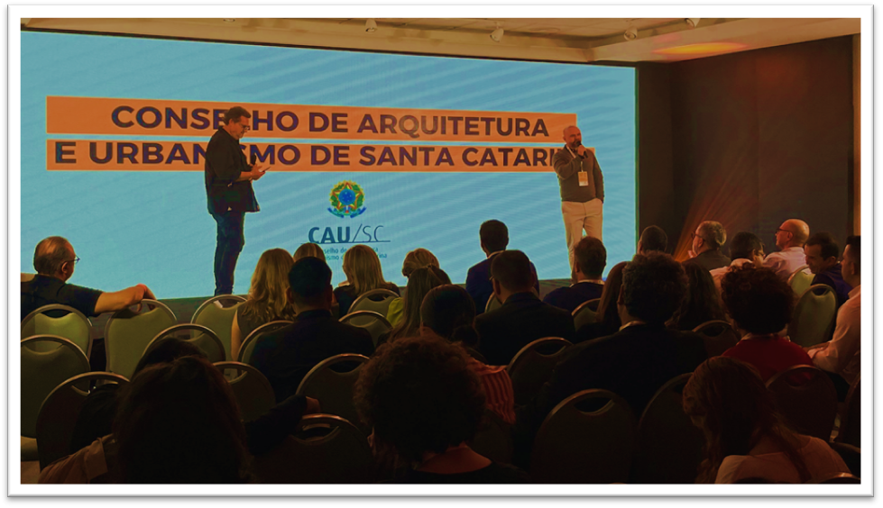
PALESTRAS
No primeiro momento, na manhã do dia 20/06, os conselheiros Daniel Rodrigues da Silva e Patrícia Dalmina subiram ao palco e falaram sobre a função da CEP-CAU/SC dentro do Conselho e sobre o papel do CAU para os arquitetos e urbanistas, incluindo alguns dos benefícios destes profissionais estarem registrados no Conselho, além de explicarem sobre o QUIZ que seria realizado. Nesse momento, foi disponibilizado o primeiro QRCode, que direcionava a um formulário com 5 perguntas.
No segundo momento, na tarde do dia 20/06, ocuparam o palco os Conselheiros Daniel Rodrigues da Silva e Luis Consoni, que falaram sobre RRT Mínimo (tema abordado em uma das questões do módulo 1 do QUIZ) e apresentaram o QRCode que levaria para o formulário com o segundo pacote de perguntas.
No dia seguinte (21/06), no período da manhã, as Conselheiras Patrícia Dalmina e Cristina Giusti fizeram uma breve explanação sobre Seguro de Obra e a correlação com o RRT e liberaram o terceiro e último módulo de perguntas.
Já no período da tarde, todos os 5 conselheiros presentes (além dos 4 que já haviam participado, também a Coordenadora Eliane Castro) subiram no palco, falando sobre os descontos nas anuidades do CAU, sobre Certidão de Acervo Operacional (CAT-O) e fazendo o encerramento da participação no CAU/SC nos dias de apresentação.
Durante todos os momentos de fala do CAU/SC, o painel ao fundo alternava palavras-chaves que seriam abordadas nas falas dos Conselheiros e no QUIZ, e que poderiam ser pontos de interesse dos profissionais. Também apareciam frases para criar uma conexão com os arquitetos e urbanistas, como:
- “O que o CAU pode fazer para você e você não sabia”
- “O CAU é o caminho para sermos valorizados”
- “Fortalecendo o CAU, fortalecemos a atuação profissional dos arquitetos e urbanistas”
- “O CAU é dos arquitetos para os arquitetos”
- “ O CAU é nosso”
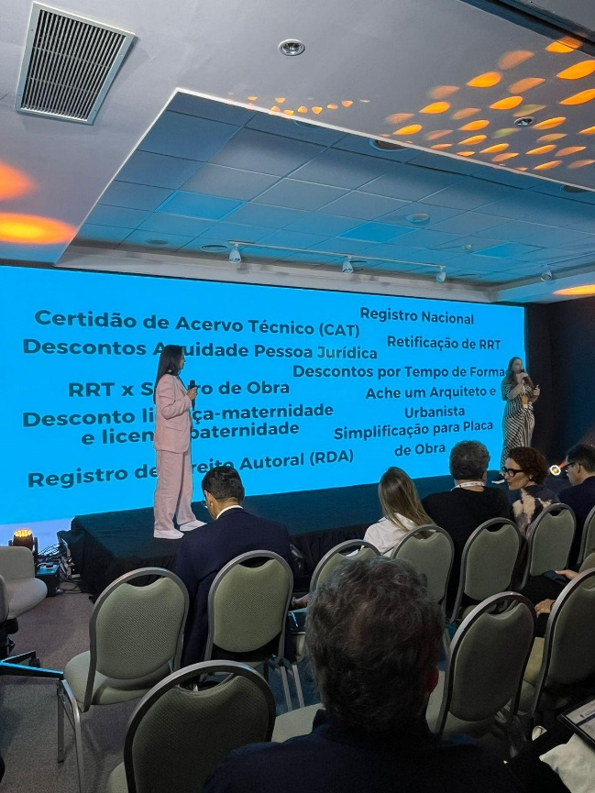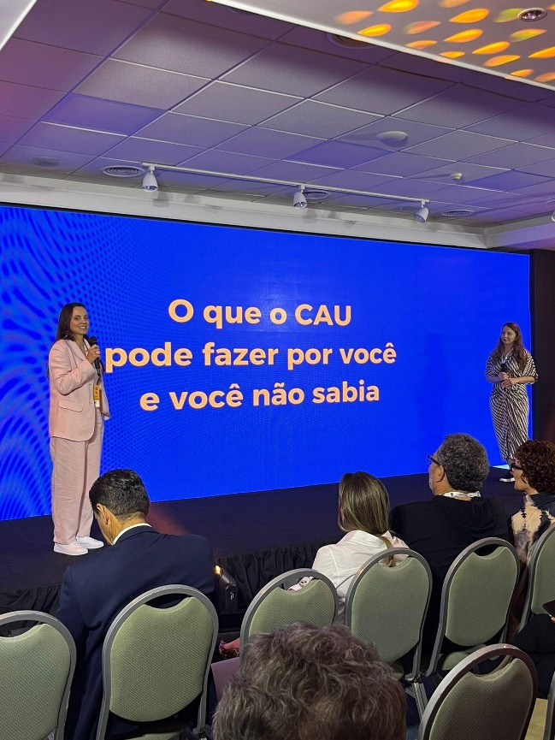

QUIZ
O QUIZ foi dividido em 3 módulos de 5 perguntas, que abordaram o seguintes assuntos: Retificação de RRT, RRT Mínimo, Registro de Pessoa Física e Jurídica, Cadastro de Denúncia, Descontos nas Anuidades, Ache um Arquiteto e Urbanista, RRT x Seguro de Obra, Placa de Obra.
Após cada uma das questões realizadas, havia um texto explicativo para que os participantes soubessem a resposta correta e algumas informações complementares sobre o assunto.
O módulo 1 contou com a participação de 50 pessoas, enquanto o módulo 2 e módulo 3 foram preenchidos, respectivamente, por 34 e 27 participantes.
Apenas 4 participantes acertaram as 15 questão, sendo então premiados com um exemplar do livro “Grandes Nomes da Arquitetura Catarinense | Arquitetura Moderna”
As questões e as respostas obtidas estão no Anexo deste relatório. Vale destacar algumas das perguntas que tiveram maior número de respostas erradas (resposta correta grifada)
Questão 3
O RRT Mínimo permite o registro, em um único documento, das atividades de projeto e execução, desde que:
- A área de intervenção seja de até 70m², independente do objeto (41 respostas = 77%)
- Exclusivamente para habitações de interesse social de até 60m² de área total (8 respostas = 15 %)
- existam vários contratantes em endereços diversos (4 respostas = 8 %)
- sendo então possível inferir que 25 % têm dúvida sobre o RRT Mínimo.
Questão 4
Sobre placa de obra, esta deve ser instalada em local visível e:
- Seguir um padrão disponibilizado pelo CAU/BR (22 respostas = 42 %)
- Ter um tamanho mínimo de 80x50cm (1 respostas = 2 %)
- Não há definição nos normativos do CAU em relação a tamanho de placa ou modelo (29 respostas = 56 %)

- 44 % acham que o CAU define tamanho ou formato de placa de obra.
Questão 14
Registrei um RRT e, durante a realização das atividades, percebi a necessidade se alterar o documento. Existe a possibilidade de alterar o documento?
- Não, é necessário preencher novo RRT. (1 respostas= 4 %)
- Sim, mas é vedada a alteração de alguns campos, como a data de início. (23 respostas= 79 %)
- Sim, mas é limitada em 03 retificações. (5 respostas = 17 %)

- 21% possivelmente tem dúvidas sobre a retificação do RRT.
Essas respostas, juntamente com outras do QUIZ, servirão como base para novos projetos da CEP-CAU/SC, possivelmente já sendo abordadas em cursos online que ocorrerão ainda em 2024, no âmbito do projeto “Relacionamento institucional: entidades da sociedade civil”.
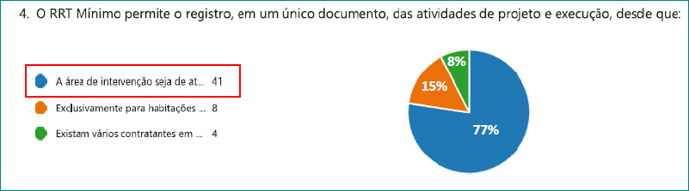
STAND
No evento havia um espaço físico do CAU/SC (stand), no qual os profissionais e demais participantes poderiam conversar tanto com os conselheiros como com técnicos do Conselho.
Os profissionais que foram tirar dúvidas no stand fizeram questionamentos sobre alguns dos temas apresentados nas palestras ou no QUIZ, como RRT Mínimo, placa de obras, desconto em anuidades e seguro de obra.
Questionamentos sobre outros assuntos também foram atendidos, como: plano de saúde, reserva Técnica, faltas éticas, RRT Extemporâneo, processos de fiscalização, entre outros.
Esse espaço cumpriu a função de recepcionar os profissionais e manteve a marca do CAU/SC exposta durante todo o evento.
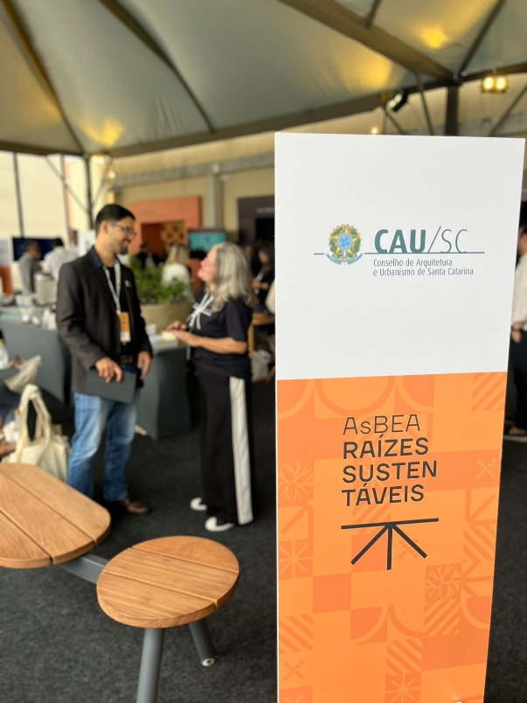
RESULTADOS E PERCEPÇÕES
O CAU/SC ter participado de forma mais leve foi muito importante, pois possibilitou a aproximação com os arquitetos e urbanistas.
A participação dos conselheiros nas palestras foi primordial para mostrar que o Conselho é feito por arquitetos e urbanistas que também atuam no mercado. A abordagem dos assuntos com uma linguagem menos técnica e formal também auxiliou na quebra de alguns paradigmas e propiciou maior interação entre profissional e Conselho. Foi possível perceber que os profissionais procuraram os Conselheiros que fizeram a apresentação para conversar tanto sobre os assuntos expostos como outros temas.
Já em relação QUIZ, mais especificamente olhando para as questões com maior número de erros, foi possível perceber os pontos de desconhecimento dos profissionais, além da percepção que podem ser pontos falhos da comunicação do próprio Conselho. A partir disso, será possível tanto direcionar projetos visando esclarecer essas dúvidas, bem como orientar de uma melhor forma a divulgações de alguns assuntos pelo CAU/SC.
Foi possível perceber também a necessidade de um tempo um pouco maior de fala, tanto para aumentar a presença do CAU/SC entre os profissionais como para aprofundar um pouco mais os temas expostos. Outro ponto avaliado foi a possibilidade de levar algum arquiteto e urbanista de renome para falar sobre o CAU/SC, gerando assim um interesse maior dos participantes.
Conclui-se que a participação do CAU/SC atingiu os principais objetivos, marcando presença e colocando-se de forma mais amistosa junto aos profissionais de interiores, mostrando que o CAU é feito “de arquitetos para arquitetos” e levando aos arquitetos e urbanistas informações relevantes (e muitas vezes desconhecidas), muitas delas sendo vantagens de fazer parte do Conselho.
INVESTIMENTO
R$ 15.180 de diárias dos conselheiros
R$ 13.828,83 de passagens para palestrantes.
R$ 25.913,74 referente a fornecimento de Coffee Break
TOTAL: R$ 54.922,57
Centro de Custo: CEP - Relacionamento Institucional - Mercado de Interiores.

QUIZ – COMPILADO PERGUNTAS E RESPOSTAS
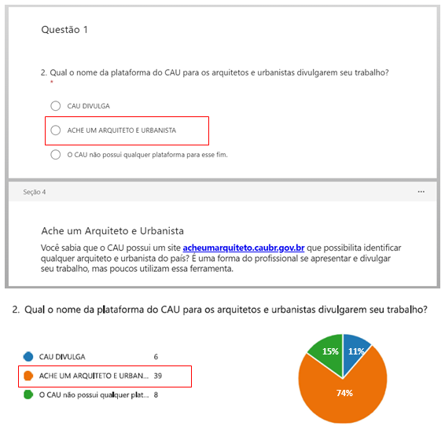
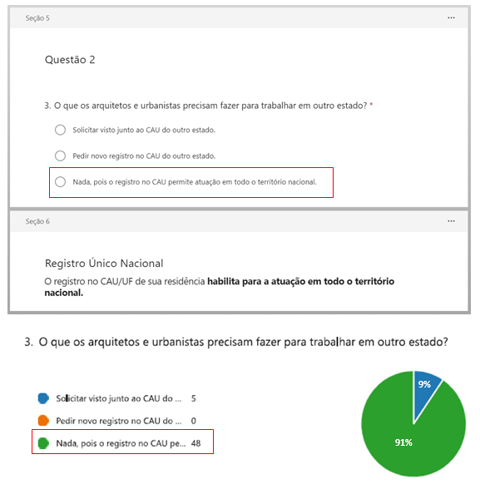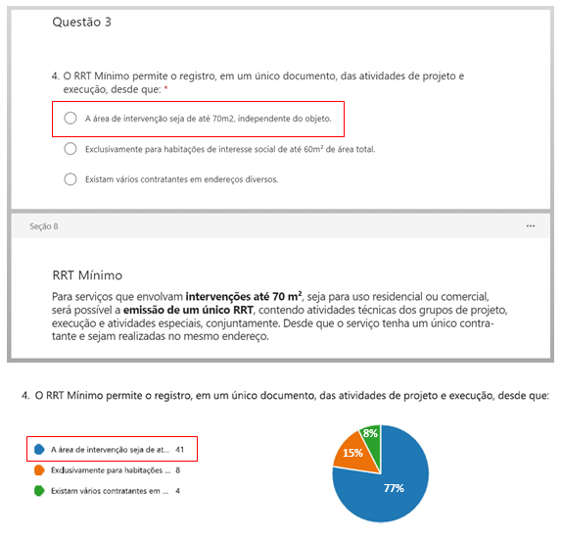

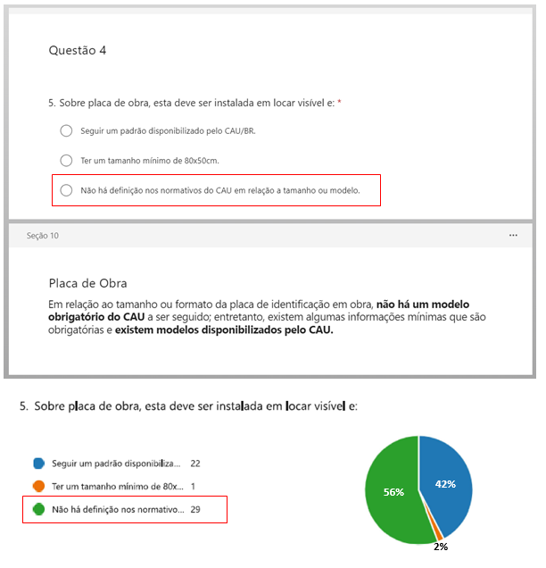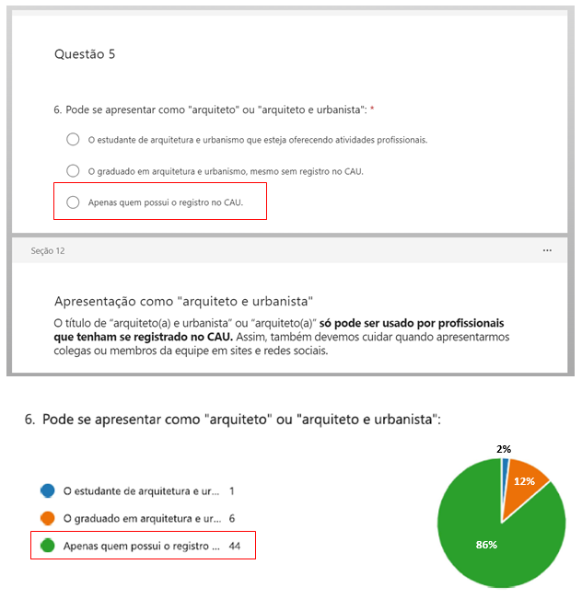

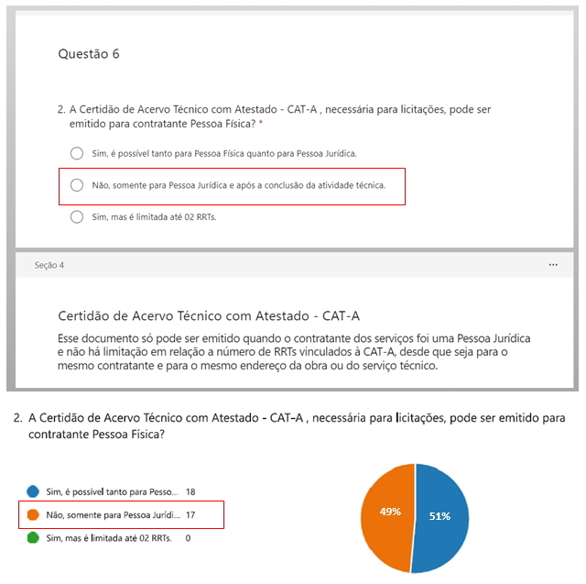
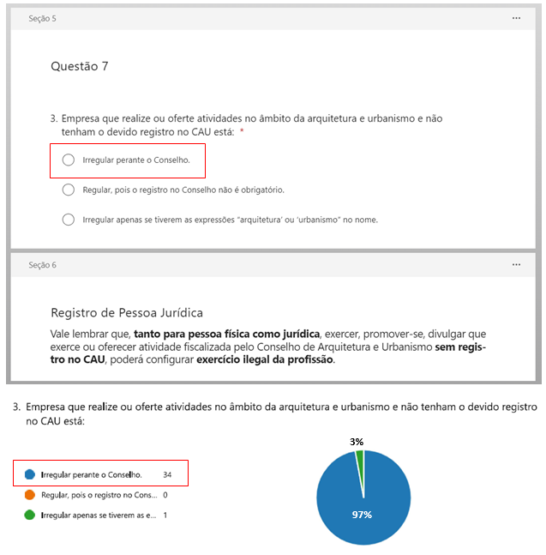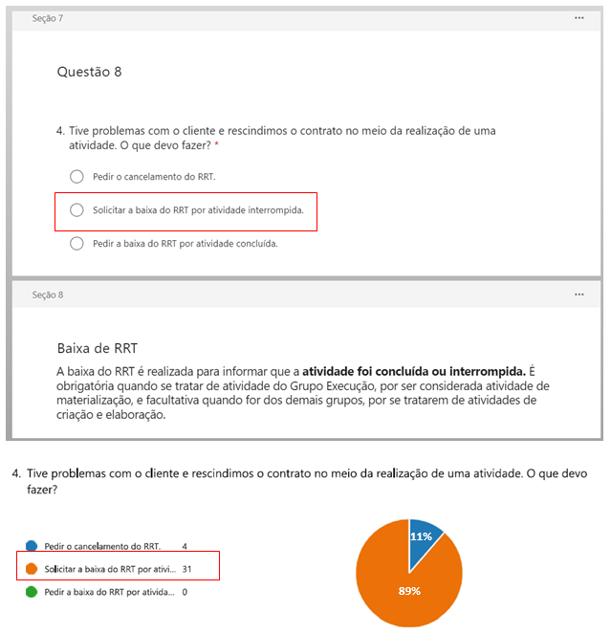
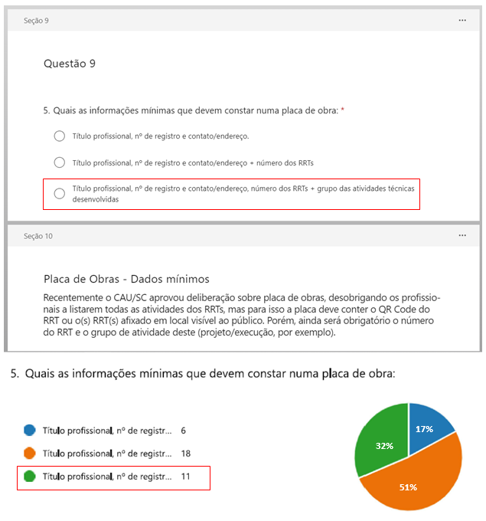
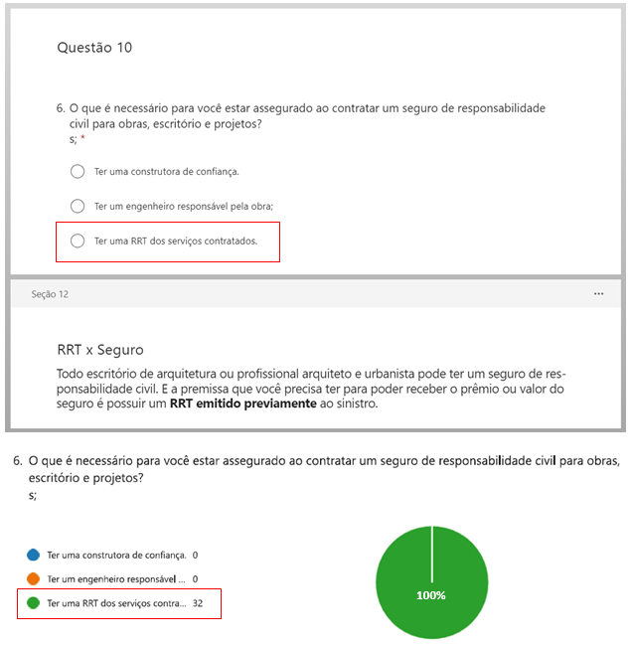
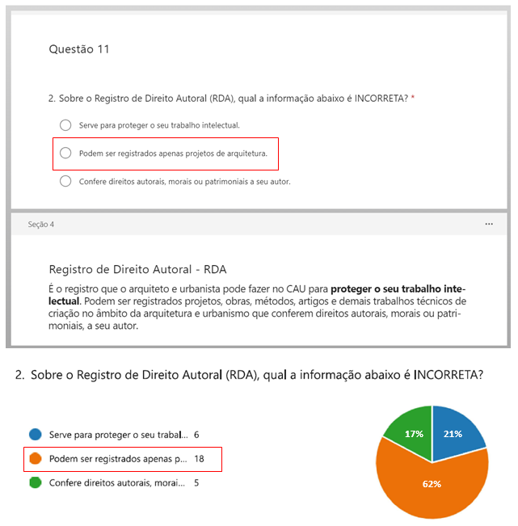
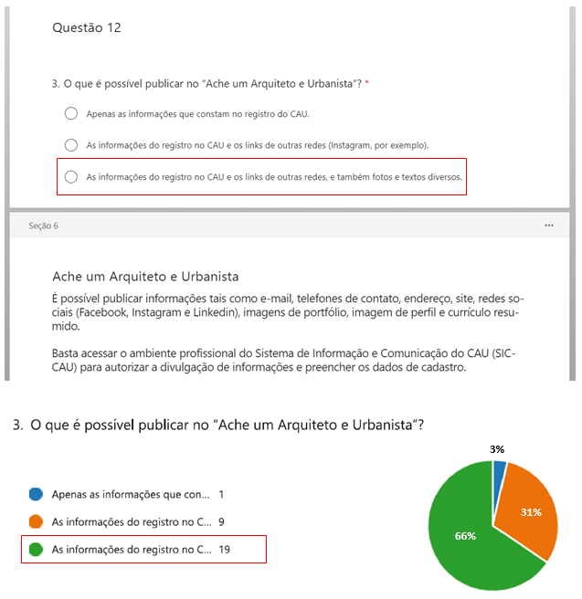
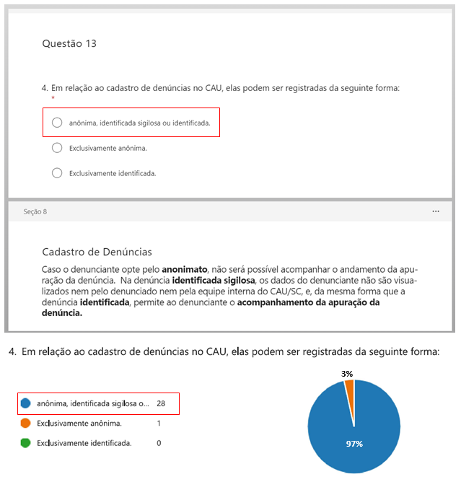
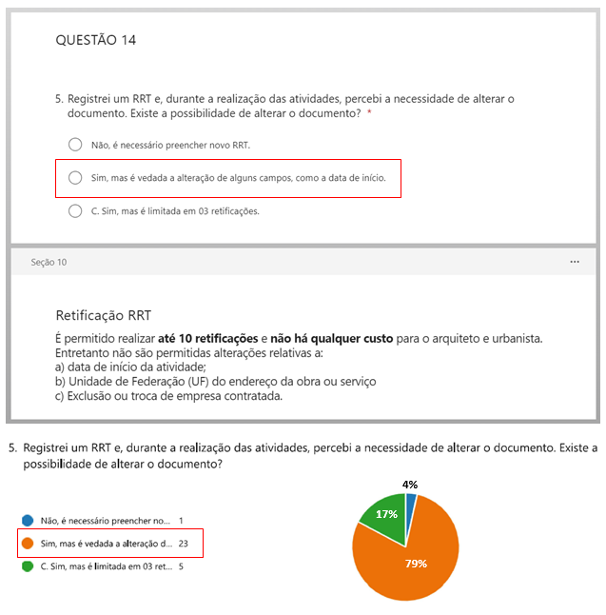

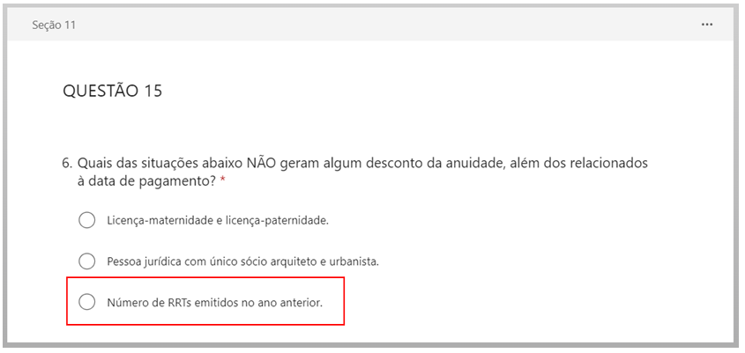
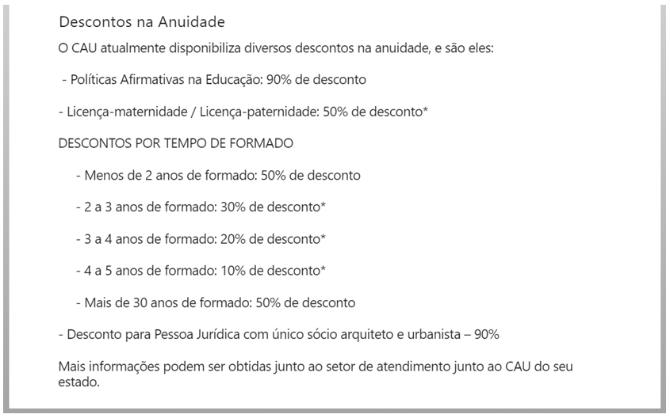
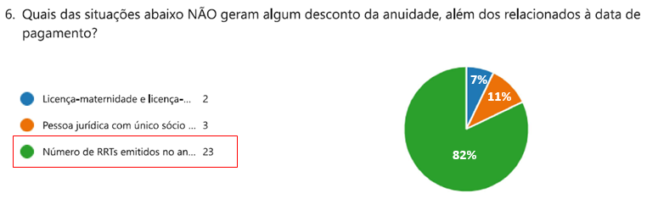

8ª REUNIÃO ORDINÁRIA DA CEP - CAU/SC

Folha de Votação

Função | Conselheiro (a) | Votação
 |  | Sim | Não | Abst | Ausên
Coordenadora | Eliane De Queiroz Gomes Castro | X
Coordenador Adjunto | Daniel Rodrigues da Silva | X
Membro | Luís Carlos Consoni | X
Membro | Suzana de Souza | X

Histórico da votação:

Reunião CEP-CAU/SC: 8ª Reunião Ordinária de 2024.
Data: 19/08/2024.

Matéria em votação: Relatório Convenção Nacional AsBEA.

Resultado da votação: Sim (04) Não (00) Abstenções (00) Ausências (00) Total (04)

Ocorrências: -

Secretário da Reunião: Assistente Administrativo Eduardo Paulon Fontes | Condutora da Reunião: Coordenadora Eliane De Queiroz Gomes Castro

